**hubungan POLIMORFISME panjang Pengulangan CAG pada GEN reseptor androgen dengan sindrom ovarium polikistik di RSUP dr. MOHAMMAD HOESIN PALEMBANG**

Rista Silvana1, Wahyu Pranata1, Heriyadi Manan2, Fatimah Usman2, Theodorus3, Mgs. Irsan Saleh4

1 KSM/Bagian Obstetri dan Ginekologi RSUP dr. Mohammad Hoesin/ Fakultas Kedokteran Universitas Sriwijaya Palembang, Sumatera Selatan, Indonesia

2 Divisi Fertilitas Endokrinologi Reproduksi KSM/Bagian Obstetri dan Ginekologi RSUP dr. Mohammad Hoesin/ Fakultas Kedokteran Universitas Sriwijaya Palembang, Sumatera Selatan, Indonesia

3 Bagian Farmakologi Fakultas Kedokteran Universitas Sriwijaya Palembang, Sumatera Selatan, Indonesia

4 Bagian Biomedik Fakultas Kedokteran Universitas Sriwijaya Palembang, Sumatera Selatan, Indonesia

Korespondensi: [dr.ristasilvana.spog@gmail.com](mailto:wahyudr22@gmail.com)

**ABSTRAK**

**Latar Belakang:** Sindrom Ovarium Polikistik (SOPK) merupakan suatu kondisi anovulatori umum yang mempengaruhi 6–8% perempuan premenopause. Terdapat hubungan antara panjang pengulangan CAG pada pasien anovulatoar dengan kadar androgen serum rendah.

**Tujuan:** Untuk menginvestigasi polimorfisme CAG pada gen RA pada perempuan dengan SOPK.

**Metode:** Penelitian observasional dengan desain kasus kontrol pada perempuan normal dan SOPK pada November – Desember 2021. Sampel diambil dari sampel darah perifer atau serum perempuan normal (kontrol) dan terdiagnosis SOPK (kasus) di RSMH Palembang. Kemudian, dilakukan pemeriksaan DNA di Biologi Molekuler Fakultas Kedokteran Universitas Sriwijaya Palembang.

**Hasil:** Terdapat 50 wanita SOPK sebagai kasus dan 50 wanita normal sebagai kontrol yang memenuhi kriteria inklusi penelitian. Panjang pengulangan gen CAG-RA yang memiliki sensitivitas dan spesifisitas paling baik adalah pada nilai 22,5 dengan AUC 0,50 (IK95% 0,386–0,616).Sampel dengan panjang pengulangan CAG pada gen RA ≥ 22,5 memiliki risiko sama besar mengalami SOPK dengan sampel yang memiliki panjang pengulangan CAG pada gen RA < 22,5 (OR = 1,084 (IK95% 0,493–3.384); p = 1,000). Titik potong kadar testosteron, yaitu 44,64, SHBG sebesar 26,295, dan FTI sebesar 5,73. Terdapat hubungan yang tidak bermakna antara testosteron (OR = 1,625 (IK95% 0,530–4,984);p = 0,570); SHBG (OR = 1,040 (IK95% 0,339–3,190); p = 1,000), dan FTI (OR = 1,244 (IK95% 0,402–3,853); p = 0,927) dan panjang pengulangan CAG pada gen RA.

**Simpulan:** Tidak terdapat hubungan antara panjang pengulangan CAG gen reseptor androgen dan penderita SOPK.

**Kata Kunci: Sindrom Ovarium Polikistik, polimorfisme, CAG**

**PENDAHULUAN**

Sindrom Ovarium Polikistik (SOPK) merupakan suatu kondisi anovulatori umum yang mempengaruhi 6–8% perempuan premenopause.1 Konsensus Rotterdam 2003 menyimpulkan bahwa SOPK ditegakkan dengan dua dari tiga kriteria: (1) oligo-anovulasi, (2) tanda klinis dan/atau biokimiawi hiperandrogenisme, dan (3) gambaran ultrasonografi ovarium polikistik (dengan mengesampingkan/tidak termasuk apabila karena etiologi lainnya seperti hiperplasia adrenal kongenital, tumor yang mengeluarkan androgen, dan sindrom Cushing).2 Diketahui bahwa saudara perempuan dari perempuan SOPK memiliki kemungkinan 50% untuk menderita SOPK dan sekitar 60% anak perempuan dari perempuan SOPK menunjukkan hiperandrogenisme biokimiawi selama pubertas akhir.3 Hal ini menunjukkan bahwa faktor genetik berperan dalam perkembangan SOPK. Telah banyak dihipotesiskan bahwa faktor lingkungan dapat mempengaruhi tahap awal perkembangan manusia dari kehidupan prenatal hingga pubertas dan mengubah genotipe perempuan sehingga cenderung memiliki fenotipikal SOPK.3

Hiperandrogenisme ditunjukkan melalui parameter biokimiawi yang abnormal (peningkatan kadar testosteron, testosteron bebas, androstenedion, dan dehidroepiandrosteron sulfat),1 serta tanda-tanda klinis (jerawat, hirsutisme, alopesia androgenik, virilisasi).4 Mekanisme hiperandrogenisme pada perempuan masih belum jelas walaupun androgen bersumber dari ovarium telah diteliti dengan baik.5 Hubungan SOPK dengan gangguan metabolisme dimediasi insulin meningkatkan sintesis dan efek androgen pada pasien SOPK. Androgen ini juga dilaporkan memainkan peran penting dalam patogenesis sindrom *in utero*. Meskipun penelitian berbasis keluarga telah menunjukkan adanya kluster penyakit familial dan dasar dugaan genetik, sampai saat ini belum ada gen cacat tunggal yang telah diidentifikasi bertanggung jawab terhadap SOPK.6

Tidak semua pasien SOPK memiliki klinis fenotip hiperandrogen yang sama. Hal ini disebabkan adanya perbedaan yang signifikan dalam konsentrasi androgen dan aksi androgen di antara pasien SOPK. Tanda-tanda klinis mungkin tidak tampak pada beberapa pasien SOPK dengan hiperandrogenisme biokimiawi, sedangkan tanda-tanda klinis bisa sangat jelas pada pasien lain tanpa hiperandrogenisme biokimiawi. Teori kelebihan androgen fungsional yang disebut-sebut bertanggung jawab pada fenotip pasien SOPK ternyata hanya berkisar antara 4% hingga 14%.7 Salah satu mekanisme yang menyebabkan perbedaan fenotip ini adalah mediasi molekul reseptor androgen (RA).2,3,6

Efek androgenik diekskresikan melalui RA, suatu faktor transkripsi inti dan anggota superfamili reseptor steroid. Aktivitas RA dipengaruhi oleh polimorfisme genetik pada ekson 1 gen RA yang terletak pada kromosom X pada lokus Xq11-12. Aktivitas RA dimodulasi secara fisiologis oleh jalur poliglutamin dan poliglikin dalam domain terminal-N transaktivasi. Polimorfisme ini terdiri atas sejumlah variabel pengulangan CAG yang mengkode urutan asam amino dalam domain reseptor transaktivasi.2,3,6 Secara khusus, domain transaktivasi terminal N ini mengandung peregangan poliglutamin yang dikodekan oleh triplet CAG dengan panjang polimorfik, dimulai pada kodon 58 pada ekson 1.8 Pengulangan CAG biasanya bervariasi panjangnya dari 8 hingga 35 pengulangan dan menunjukkan pola pewarisan yang stabil.2,9

Eksperimen *in vitro* dan penelitian *in vivo* pada pria menunjukkan bahwa jumlah pengulangan CAG berkorelasi terbalik dengan aktivitas RA.6 Penelitian *in-vivo* menunjukkan bahwa pengulangan CAG yang lebih pendek dapat berhubungan dengan peningkatan transkripsi gen target androgen-responsif.10 Data tentang efek pengulangan CAG pada perempuan masih sangat jarang dengan laporan luaran meliputi hirsutisme, alopesia androgenik, *pubarche* prematur, hiperandrogenisme ovarium, gangguan kulit terkait androgen pada perempuan, dan kanker payudara.8,9 Studi terbaru menunjukkan adanya hubungan antara panjang pengulangan CAG pada pasien anovulatoar dengan kadar androgen serum rendah.2,3,8

Isu mengenai sifat penurunan SOPK pada keluarga dan potensi relevansi genetiknya, baik pola autosomal dan terkait-X, belum didefinisikan pada pasien SOPK. Jauh lebih sulit untuk menjelaskan etiopatogenesis SOPK karena heterogenitas presentasi klinis dan perkembangan variabel, seperti perbedaan kelebihan androgen individu. Memang benar bahwa mekanisme patofisiologis SOPK melibatkan kombinasi faktor genetik, lingkungan, dan epigenetik. Variasi jumlah pengulangan CAG pada gen RA berkorelasi dengan transkripsi gen androgen responsif, yang dikaitkan dengan kerentanan terhadap banyak penyakit manusia termasuk SOPK.11,12

Sejauh pengetahuan kami, belum ada penelitian yang dipublikasikan tentang efek polimorfisme CAG pada gen RA terhadap etiopatogenesis SOPK di Indonesia. Penelitian ini dirancang untuk menginvestigasi polimorfisme CAG pada gen RA pada perempuan Palembang dengan SOPK.

**METODE**

Penelitian ini merupakan penelitian observasional dengan desain penelitian kasus kontrol pada perempuan normal dan perempuan SOPK yang diperiksa di bagian Biologi Molekuler Fakultas Kedokteran Universitas Sriwijaya Palembang periode tahun 2021.

Penelitian dilakukan pada November – Desember 2021 di Bagian Pusat Penelitian Biologi Molekuler, Fakultas Kedokteran Universitas Sriwijaya Palembang. Sampel penelitian diambil dari sampel darah perifer atau serum perempuan normal (sebagai kontrol) dan perempuan terdiagnosis SOPK sebagai kelompok studi di RSUP Dr. Mohammad Hoesin di Palembang.

Populasi penelitian adalah semua perempuan dengan SOPK. Sampel penelitian adalah sampel darah perempuan SOPK sebagai kasus dan perempuan normal sebagai kontrol yang telah dikumpulkan dari pasien rawat jalan atau rawat inap di RSUP Dr. Mohammad Hoesin di Palembang. Pengambilan sampel secara *indeks of diagnostic* dan dipilih secara *consecutive sampling.*

Kriteria inklusi kasus, yaitu wanita dengan SOPK dengan oligo atau anovulasi kronik berdasarkan siklus haid yang oligomenore atau amenore (panjang siklus > 35 hari), hiperandrogen klinis (hirsutisme, jika skor Ferriman Gallwey > 5 untuk perempuan Indonesia berdasarkan penelitian di RSCM), gambaran USG transvaginal ovarium polikistik (ovarium menunjukan >12 folikel berdiameter 2–9 mm pada setiap ovarium dan/atau peningkatan volume ovarium (> 10 ml), tersusun acak atau seperti untaian mutiara, dan terdapat penebalan stroma ovarium. Selain itu, kriteria inklusi kontrol, yaitu eumenore (dengan siklus antara 21 dan 35 hari) dan gambaran USG transvaginal menunjukkan gambaran ovarium normal.

Selain itu, sampel darah dari perempuan dengan penyakit metabolik kronik, termasuk diabetes melitus, obesitas, atau gangguan tiroid, keganasan, riwayat menjalani kemoterapi atau radioterapi, menjalani pengobatan SOPK dengan modulator ovulasi dalam 3 bulan terakhir seperti pengobatan kontrasepsi hormonal, klomifen sitrat, metformin, letrozol, *human menopausal gonadotropine,* riwayat operasi, ooforektomi unilateral atau bilateral, *ovarian drilling*, kistektomi unilateral atau bilateral, dan menolak rangkaian pemeriksaan penelitian dieksklusi dari penelitian ini.

Kemudian, dilakukan pemeriksaan DNA di Biologi Molekuler Fakultas Kedokteran Universitas Sriwijaya Palembang. Studi ini telah disetujui oleh Komite Etik RSMH Palembang dengan surat keterangan layak etik No. 09/kepkrsmh/2022.

**HASIL**

**Karakteristik Demografis Sampel Penelitian**

Sebanyak 50 sampel darah perempuan SOPK sebagai kasus dan 50 sampel perempuan normal sebagai kontrol yang memenuhi kriteria inklusi penelitian ini. Didapatkan rerata usia pasien SOPK pada penelitian ini 29,48 ± 3,98 tahun (rentang 21–37 tahun) sedangkan pada kelompok kontrol didapatkan rerata usia 28,78 ± 4,22 tahun (rentang 20–36 tahun). Mayoritas pekerjaan pasien SOPK adalah ibu rumah tangga (66%) begitupula dengan kelompok kontrol didapatkan mayoritas adalah ibu rumah tangga (66%). Suku terbanyak pada kedua kelompok pada penelitian ini adalah Sumatera dengan masing-masing persentase sebesar 70% pada kelompok kasus (pasien SOPK) dan 80% pada kelompok kontrol.

**Tabel 1. Karakteristik Demografi Sampel Penelitian**

|  |  |  |  |
| --- | --- | --- | --- |
| Variabel | Kelompok | | Nilai p |
| **Kasus**  **(n = 50)** | **Kontrol**  **(n = 50)** |
| Usia   * Rerata ± SD * Median (Min –Max) | 29,48 ± 3,98  30 (21–37) | 28,78 ± 4,22  29 (20– 36) | 0,396a |
| Pekerjaan, n (%)   * Ibu Rumah Tangga * Wiraswasta * Pegawai Swasta * Bidan/Perawat * Guru * Pegawai Negeri Sipil * Honorer * Petani * Pedagang | 33 (66,0)  1 (2,0)  7 (14,0)  5 (10,0)  1 (2,0)  0 (0)  1 (2,0)  1 (2,0)  1 (2,0) | 33 (66,0)  2 (4,0)  5 (10,0)  1 (2,0)  4 (8,0)  1 (2,0)  1 (2,0)  3 (6,0)  0 (0) | 0,421b |
| Suku, n (%)   * Sumatera * Jawa * Sunda * Minang | 35 (70,0)  12 (24,0)  2 (4,0)  1 (2,0) | 40 (80,0)  10 (20,0)  0 (0)  0 (0) | 0,319b |

a*Independent t Test, \**p < 0,05

b*Pearson Chi Square Test*, *p < 0,05

**Karakteristik Klinis Sampel Penelitian**

Pada penelitian ini, didapatkan mayoritas pasien SOPK memiliki kategori indeks massa tubuh (IMT) kegemukan dengan rerata IMT 25,47 ± 3,87 kg/m2 (rentang 15,34–33,3 kg/m2) sedangkan pada kelompok kontrol didapatkan mayoritas memiliki IMT normal dengan rerata IMT 23,92 ± 1,83 kg/m2 (rentang 19,98–27,99 kg/m2). Dengan analisis statistik didapatkan hasil terdapat perbedaan IMT (p = 0,000) dan klasifikasi suku (p = 0,000) antara kelompok kasus (pasien SOPK) dan kontrol.

**Tabel 2.** **Karakteristik Klinis Sampel Penelitian**

|  |  |  |  |
| --- | --- | --- | --- |
| Variabel | Kelompok | | Nilai p |
| **Kasus**  **(n = 50)** | **Kontrol**  **(n = 50)** |
| Skor FG   * Rerata ± SD * Median (Min –Max) | 1,58 ± 2,35  0 (0–7) | 0,14 ± 0,35  0 (0–1) | 0,000a |
| Hirsutisme, n (%)   * Hirsutisme * Normal | 8 (16,0)  42 (84,0) | 0 (0)  50 (100) | 0,006b |
| Indeks Massa Tubuh (IMT)   * Rerata ± SD * Median (Min –Max) | 25,47 ± 3,87  26,27  (14,34–33,3) | 23.92 ± 1,83  23,86  (19,98–27,99) | 0,000a |
| Klasifikasi IMT, n (%)   * Kurus Berat * Kurus Ringan * Normal * Kegemukan * Obesitas | 2 (4,0)  1 (2,0)  13 (26,0)  18 (36,0)  16 (32,0) | 0 (0)  0 (0)  41 (82,0)  6 (12,0)  3 (6,0) | 0,000c |
| Siklus Menstruasi, n (%)   * Eumenore * Amenore * Oligomenore | 1 (2,0)  32 (64,0)  17 (34,0) | 50 (100)  0 (0)  0 (0) | 0,000c |
| Panjang Pengulangan CAG-RA   * Rerata Bialel * Alel Pendek (<16 CAG) * Alel Panjang (>27 CAG) | 46 (92,0)  3 (6,0)  1 (2,0) | 44 (88,0)  5 (10,0)  1 (2,0) | 0,762b |

a*Mann Whitney Test*, *p < 0,05

b*Fisher Exact Test*, *p < 0,05

c*Pearson Chi Square Test*, *p < 0,05

Pada kelompok kasus sebanyak 8 (16,0%) sampel hirsutisme dengan rerata skor FG sebesar 1,58 ± 2,35 (rentang 0–7) sedangkan pada kelompok kontrol tidak ditemukan sampel hirsutisme dengan rerata skor FG sebesar 0,14 ± 0,35 (rentang 0–1). Dengan analisis statistik, didapatkan hasil terdapat perbedaan skor FG (p = 0,000), dan hirsutisme (p = 0,006) antara kelompok kasus (pasien SOPK) dan kontrol.

**Gambar 1. Karakteristik Siklus Menstruasi**

Pada kelompok kontrol, semua sampel memiliki siklus menstruasi normal (eumenore) sedangkan pada kelompok kasus (pasien SOPK) mayoritas sampel amenore (64,0) dan hanya 1 (2,0%) sampel dengan siklus menstruasi normal (eumenore). Mayoritas panjang pengulangan CAG pada gen RA kedua kelompok adalah rerata bialel.

**Panjang Pengulangan CAG pada gen RA**

Untuk mencari titik potong panjang pengulangan CAG pada gen RA dilakukan analisis dengan kurva *Receiver Operating Curve* (ROC) dengan membuat kurva antara sensitivitas, spesifisitas, dan panjang pengulangan CAG pada gen RA berdasarkan kejadian SOPK. Gambar 2. merupakan kurva titik potong panjang pengulangan CAG pada gen RA berdasarkan SOPK. Dari gambar tersebut didapatkan nilai yang memiliki sensitivitas dan spesifisitas paling baik adalah pada nilai 22,5 dengan AUC 0,501 (IK95% 0,386–0,616).

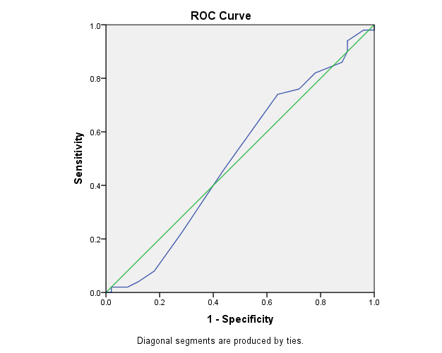

**Gambar 2**. Kurva ROC Panjang Pengulangan CAG pada Gen RA

AUC = 0,501

(IK95% 0,386–0,616)

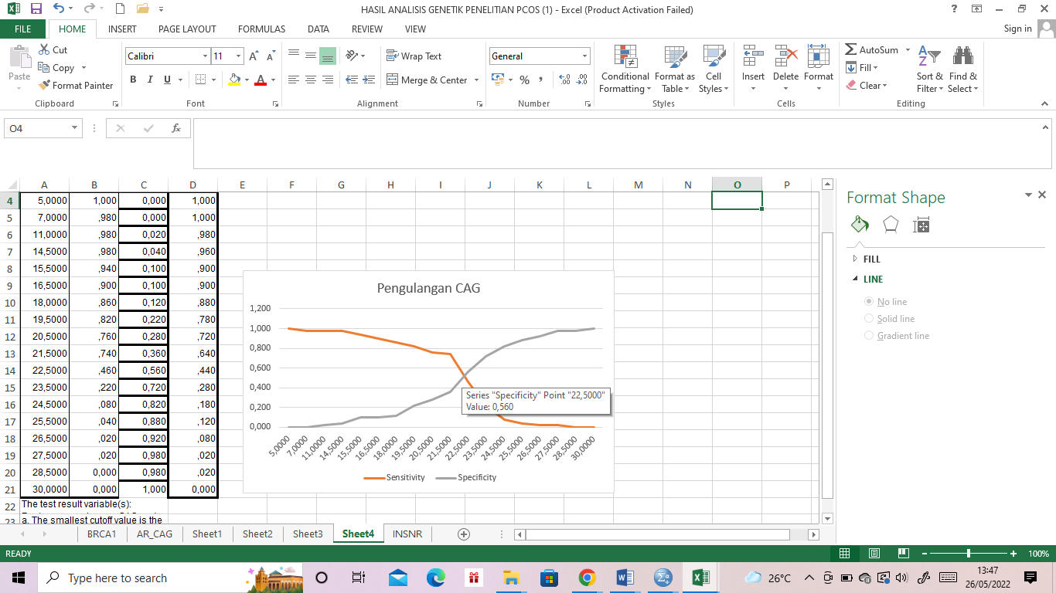

**Gambar 3.** Kurva Perpotongan Sensitivitas, Spesifisitas Panjang Pengulangan CAG pada Gen RA

Pada kelompok kasus (SOPK) didapatkan panjang pengulangan CAG pada Gen RA ≥ 22,5 sebanyak 23 dari 50 subyek (46%) sedangkan pada kelompok kontrol didapatkan panjang pengulangan CAG pada Gen RA ≥ 22,5 sebanyak 22 dari 50 subyek (44%). Dengan analisis statistik, didapatkan hasil terdapat hubungan yang tidak bermakna antara panjang pengulangan CAG pada Gen RA dan SOPK.Sampel dengan panjang pengulangan CAG pada Gen RA ≥ 22,5 memiliki risiko sama besar menderita SOPK dengan sampel yang memiliki panjang pengulangan CAG pada Gen RA < 22,5 (OR = 1,084 (IK95% 0,493–3.384) ; p = 1,000).

**Tabel 3. Hubungan Panjang Pengulangan CAG pada gen RA dengan SOPK**

|  |  |  |  |  |  |
| --- | --- | --- | --- | --- | --- |
| **Karakteristik** | **Kelompok** | | **Total** | **OR**  **(IK95%)** | **Nilai p** |
| **Kasus** | **Kontrol** |
| Panjang Pengulangan CAG-RA   * ≥ 22,5 * < 22,5 | 23(51,1)  27(49,1) | 22(48,9)  28(50,9) | 45  55 | 1,084  (0,493 – 3,384) | 1,000 |
| **Total** | 50 | 50 | 100 |  |  |

**Uji *Chi Square*, p = 0,05.**

Pada kelompok kasus, panjang pengulangan CAG pada Gen RA kemudian dikorelasikan dengan skor FG, testosteron, SHBG dan FTI. Didapatkan hasil terdapat korelasi negatif lemah dan tidak bermakna antara panjang pengulangan CAG pada Gen RA dengan skor FG (r = -0,242; p = 0,090) serta korelasi positif sangat lemah dan tidak bermakna antara panjang pengulangan CAG pada Gen RA dengan testosteron (r = 0,066; p = 0,651). Selain itu, pada studi ini, didapatkan korelasi positif sangat lemah dan tidak bermakna antara panjang pengulangan CAG pada Gen RA dengan SHBG (r = 0,122; p = 0,399); dan korelasi negatif sangat lemah dan tidak bermakna antara panjang pengulangan CAG pada Gen RA dengan FTI (r = -0,084; p = 0,561).

**Tabel 4. Korelasi Panjang Pengulangan CAG pada gen RA dengan Karakteristik Laboratorium**

|  |  |  |  |
| --- | --- | --- | --- |
| Variabel | Karakteristik Laboratorium | r | Nilai p |
| Panjang Pengulangan CAG-RA | Skor FG | -0,242 | 0,090 |
| Testosteron | 0,066 | 0,651 |
| SHBG | 0,122 | 0,399 |
| FTI | -0,084 | 0,561 |

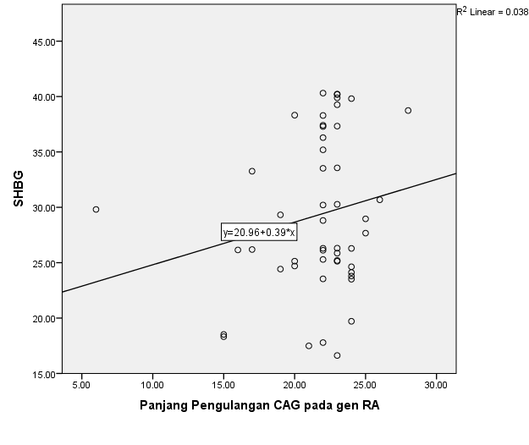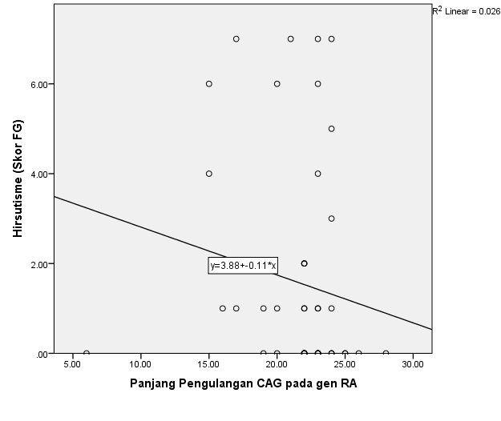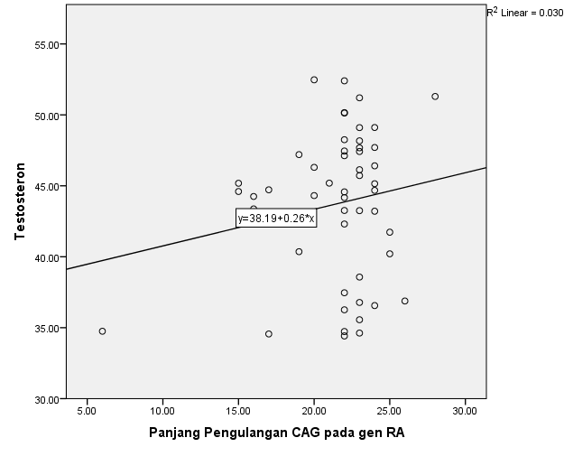

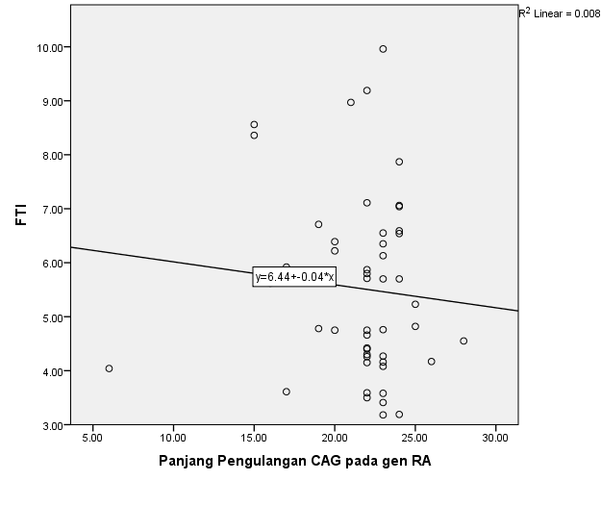

**Gambar 4.** Korelasi Panjang Pengulangan CAG pada gen RA dengan Karakteristik Laboratorium

**Karakteristik Laboratorium**

Untuk mencari titik potong kadar testosteron, SHBG dan FTI berdasarkan panjang pengulangan CAG pada gen RA dilakukan analisis dengan kurva *receiver operating curve* (ROC).

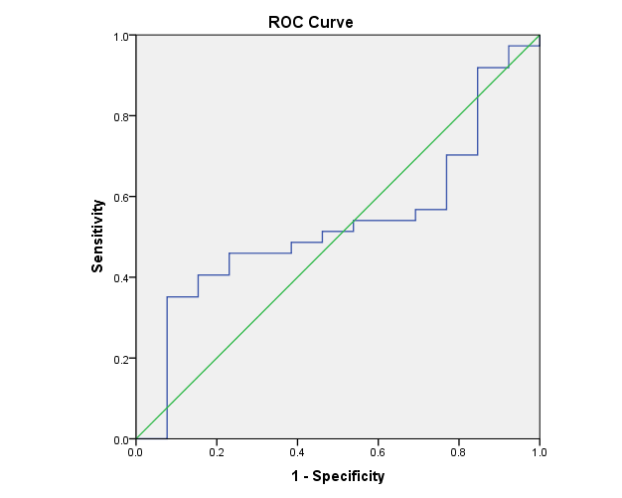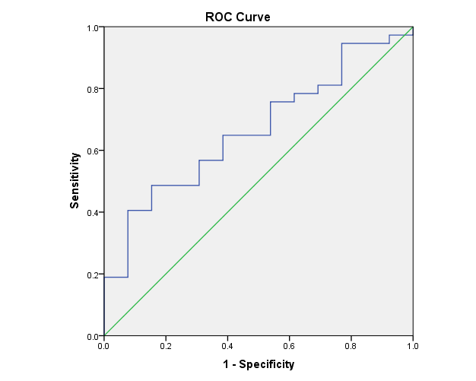

Testosteron

AUC = 0,532

(IK95% 0,359–0,705)

SHBG

AUC = 0,665

(IK95% 0,505–0,825)

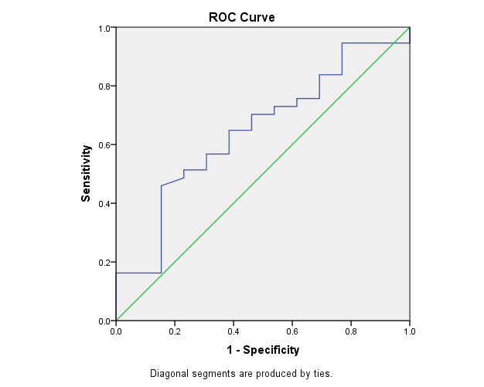

FTI

AUC = 0,646

(IK95% 0,475–0,816)

**Gambar 5**. Kurva ROC Karakteristik Laboratorium

Didapatkan titik potong kadar testosteron sebesar 44,64, SHBG sebesar 26,295 dan FTI sebesar 5,73.

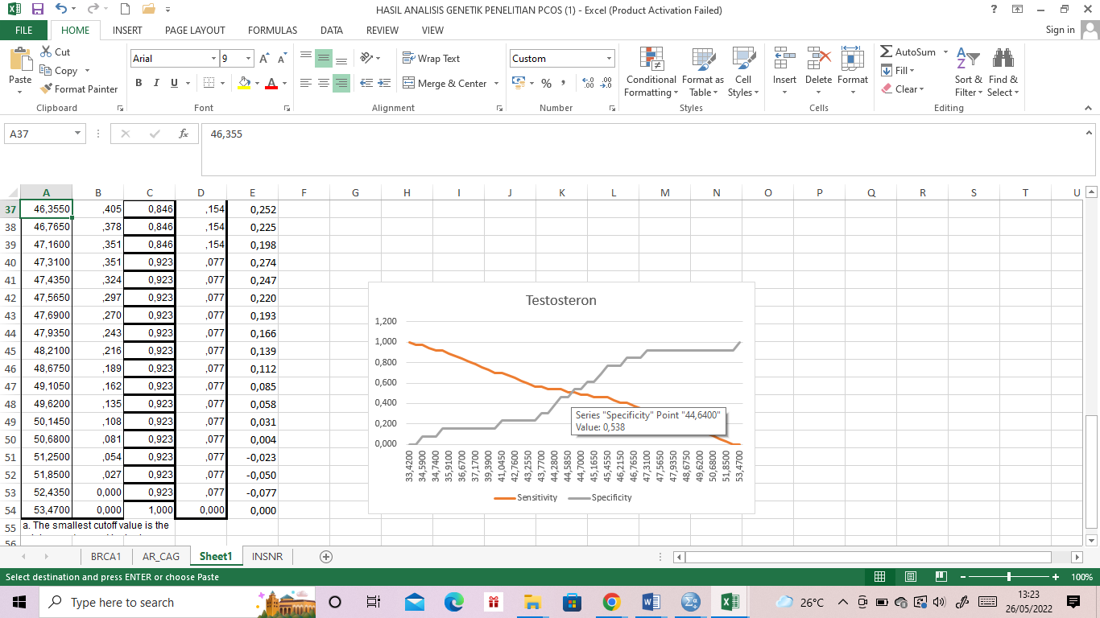

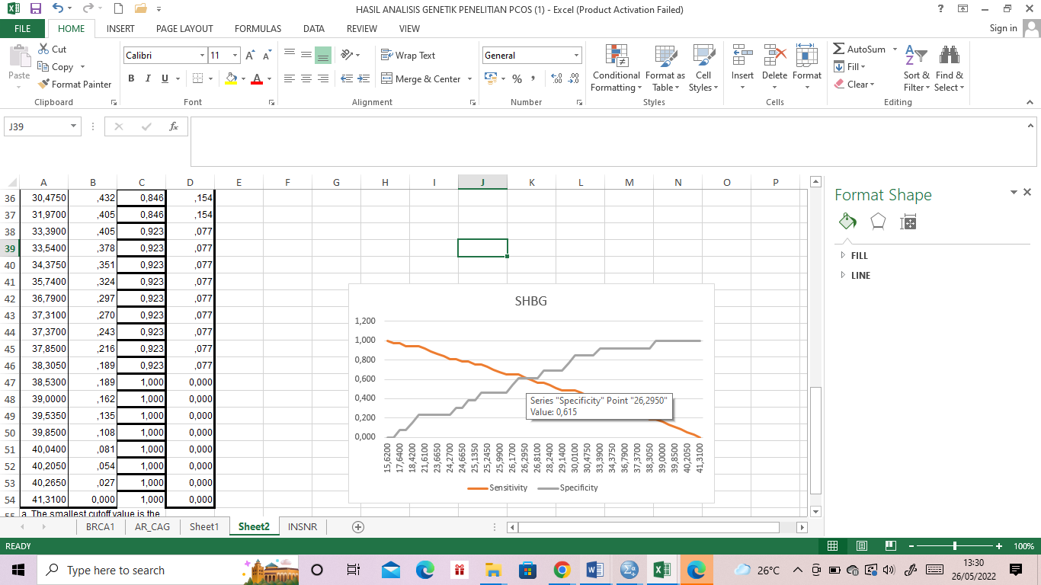

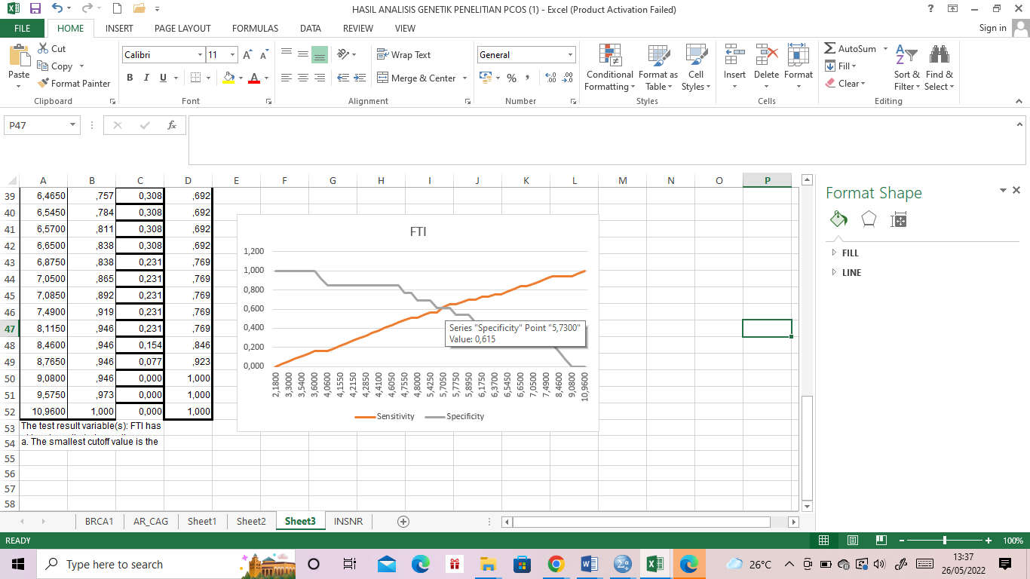

**Gambar 6.** Kurva Perpotongan Sensitivitas, Spesifisitas Karakteristik Laboratorium

**Hubungan Karakteristik Laboratorium dengan Panjang Pengulangan CAG pada gen RA**

Dengan uji *Chi Square,* didapatkan hasil hubungan yang tidak bermakna antara testosteron (OR = 1,625 (IK95% 0,530–4,984) ; p = 0,570); SHBG (OR = 1,040 (IK95% 0,339–3,190) ; p = 1,000) dan FTI (OR = 1,244 (IK95% 0,402–3,853) ; p = 0,927) dengan panjang pengulangan CAG pada gen RA.

**Tabel 4. Hubungan Karakteristik Laboratorium dengan Panjang Pengulangan CAG pada gen RA**

|  |  |  |  |  |  |
| --- | --- | --- | --- | --- | --- |
| **Karakteristik**  **Laboratorium** | **Panjang Pengulangan CAG-RA** | |  |  |  |
| ≥ 22,5 | < 22,5 | **Total** | **OR**  **(IK95%)** | **Nilai p** |
| **Testosteron**   * ≥ 44,64 * < 44,64 | 13(52,0)  10(40,0) | 12(48,0)  15(60,0) | 25  25 | 1,625  (0,530 – 4,984) | 0,570 |
| **SHBG**   * ≥ 26,295 * < 26,295 | 13(46,4)  10(45,5) | 15(53,6)  12(54,5) | 28  22 | 1,040  (0,339 – 3,190) | 1,000 |
| **FTI**   * ≤ 5,73 * >5,73 | 14(48,3)  9(42,9) | 15(51,7)  12(57,1) | 29  21 | 1,244  (0,402 – 3,853) | 0,927 |
| **Total** | 23 | 27 | 50 |  |  |

**Uji *Chi Square*, p = 0,05.**

**DISKUSI**

Sindrom Ovarium Polikistik (SOPK) adalah kelainan endokrin dengan manifestasi klinis adanya ovarium polikistik, gangguan menstruasi, infertilitas dan hiperandrogen baik klinis ataupun biokimiawi.15-18 Secara umum, SOPK banyak terdiagnosis pada perempuan usia reproduksi, namun SOPK sendiri merupakan kelainan terkait genetik yang dapat ditemukan pada seluruh perempuan berbagai usia. Pada studi ini pasien SOPK memiliki usia rerata 29,48 ± 3,98 tahun yang merupakan rentang usia reproduktif. Pada studi di Brazil didapatkan rerata usia pasien SOPK juga ditemukan pada usia reproduktif namun dengan rerata yang sedikit lebih besar yaitu 30,62 ± 4,88 tahun. 41 Selain itu pada studi di India melaporkan rerata usia pasien SOPK yang lebih muda yaitu 25,16 ± 4,86 tahun namun masih dalam rentang usia reproduktif. 42

Mayoritas pasien SOPK adalah ibu rumah tangga dengan persentase yang sama besar dengan kontrol (66%) dan mayoritas suku pada kedua kelompok adalah Sumatera. Hal ini kemungkinan disebabkan tempat studi ini di Palembang dengan mayoritas penduduk adalah suku Sumatera. Dengan analisis statistik, tidak didapatkan perbedaan usia, pekerjaan maupun suku antara kelompok pasien SOPK dan kontrol, yang berarti ketiga variabel tersebut tidak memiliki pengaruh terhadap studi ini.

Indeks massa tubuh (IMT) adalah berat badan seseorang dalam kilogram dibagi dengan kuadrat tinggi badan dalam meter. IMT yang tinggi dapat menunjukkan lemak tubuh yang tinggi. Pada studi ini, IMT pasien SOPK adalah 25,47 ± 3,87 kg/m2 dengan rentang 15,34–33,3 kg/m2. Nilai ini berbeda bermakna dengan IMT kelompok kontrol. IMT kelompok SOPK lebih besar dibandingkan dengan kelompok kontrol. Sejalan dengan studi ini, studi yang dilakukan di Brazil juga melaporkan rerata IMT pasien SOPK yang lebih besar yaitu sebesar 29,59 ± 5,72 kg/m2. 41

Komponen patofisiologi utama SOPK adalah disfungsi gonadotropik dan resistensi insulin, kedua komponen ini terkait dengan IMT. Obesitas dikaitkan terutama dengan adipositas perut pada pasien SOPK.43 Selain itu, Gen FTO (*Fat Mass Obesity*) yang dikenal sebagai *alpha-ketoglutarate dependent dioxygenase* juga berkaitan dengan obesitas. Studi yang berbeda juga telah menunjukkan bahwa FTO dikaitkan dengan obesitas, IMT, dan Diabetes Melitus tipe 2. Pasien SOPK memiliki rs9939609 SNP dalam varian introniknya. Analisis genetik dan statistik telah mengungkapkan bahwa individu yang menderita SOPK memiliki perbedaan IMT yang signifikan dibandingkan dengan individu yang sehat.44

Pada 8 pasien SOPK pada studi ini menderita hirsutisme berdasarkan skor FG. Hirsutisme didefinisikan sebagai adanya rambut terminal yang berlebihan di area *androgen-dependent* pada wanita seperti di wajah, dada, perut, paha atas, dan areola. Di area ini, pertumbuhan rambut biasanya minimal atau tidak ada sama sekali. Hirsutisme dapat disebabkan oleh kadar androgen tinggi yang tidak normal yang disekresikan dari ovarium/kelenjar adrenal atau karena folikel rambut yang lebih sensitif terhadap kadar androgen normal.45 Peningkatan pertumbuhan rambut sering diamati pada pasien dengan gangguan endokrin yang ditandai dengan hiperandrogenisme.Androgen terutama testosteron dan dehidrotestosteron, melalui efeknya pada reseptor androgen, sintesis enzim *ornithine decarboxylase* di folikel rambut, yang pada gilirannya merangsang produksi *polyamine. Polyamine* adalah amino yang multifungsional yang sangat diperlukan untuk proliferasi sel, termasuk pertumbuhan rambut di folikel rambut.Dalam studi klinis, hirsutisme mempengaruhi 65–75% pasien kulit hitam dan putih dengan SOPK.28

Hanya 1 sampel (2%) SOPK dalam studi ini memiliki siklus menstruasi normal sedangkan semua pasien kontrol memiliki siklus menstruasi normal. Sebanyak 64% sampel SOPK amenore dan 34% lainnya oligomenorea. Siklus menstruasi yang panjang dan tidak teratur merupakan ciri khas sindrom ovarium polikistik (SOPK) dan telah dikaitkan dengan kadar androgen yang lebih tinggi dan kadar globulin pengikat hormon seks (SHBG) yang lebih rendah. 46 Pada studi ini terdapat perbedan indeks massa tubuh, hirsutisme, dan siklus menstruasi antara pasien dengan dan tanpa SOPK.

Efek androgenik diekskresikan melalui reseptor androgen (RA), suatu faktor transkripsi inti dan anggota superfamili reseptor steroid. Aktivitas RA dipengaruhi oleh polimorfisme genetik pada ekson 1 gen RA yang terletak pada kromosom X pada lokus Xq11–12. Aktivitas RA dimodulasi secara fisiologis oleh jalur poliglutamin dan poliglikin dalam domain terminal-N transaktivasi. Polimorfisme ini terdiri atas sejumlah variabel pengulangan CAG yang mengoding urutan asam-amino dalam domain reseptor transaktivasi.2,3,6 Efek pengulangan CAG pada perempuan meliputi hirsutisme, alopesia androgenik, *pubarche* prematur, hiperandrogenisme ovarium, gangguan kulit terkait androgen pada perempuan, dan kanker payudara.8,9 Studi terbaru menunjukkan adanya hubungan antara panjang pengulangan CAG pada pasien anovulatoar dengan kadar androgen serum rendah.2,3,8

Menurut data *in vivo*, polimorfisme CAG berulang mengkode RA yang memiliki peningkatan aktivitas dan mungkin berperan dalam patogenesis SOPK.6,30,32,33 Selain itu dilaporkan bahwa alel CAG gen RA yang pendek (<16) cenderung muncul lebih sering pada perempuan dengan SOPK dibanding kontrol. Namun, berbeda pada studi ini dimana alel CAG gen RA yang pendek (<16) lebih banyak ditemukan pada kelompok kontrol (6% (SOPK) vs 10% (kontrol)).

Titik potong panjang pengulangan CAG pada studi ini adalah 22.5. Tidak terdapat korelasi yang signifikan antara panjang pengulangan CAG-RA dengan skor FG, testosteron, SHBG maupun FTI pada pasien SOPK. Selain itu, juga tidak didapatkan hubungan yang signifikan antara kadar testosteron, SHBG dan FTI dengan panjang pengulangan CAG-RA pada pasien SOPK dalam studi ini. Hal ini kemungkinan dikarenakan panjang pengulangan CAG-RA antara pasien SOPK dan kontrol pada studi ini juga tidak berbeda bermakna sehingga tidak ada pengaruh antara panjang pengulangan CAG-RA dengan etiopatogenesis SOPK. Selain itu, hasil yang tidak konsisten ini dapat dijelaskan, setidaknya sebagian disebabkan oleh latar belakang etnis yang berbeda dari studi-studi sebelumnya atau karena adanya faktor perancu lainnya yang bisa menjadi kriteria berbeda dalam penentuan SOPK.

Hasil studi ini sejalan dengan studi di Korea pada tahun 2008 yang melibatkan 114 pasien SOPK melaporkan bahwa tidak terdapat perbedaan panjang pengulangan CAG yang signifikan secara statistik yang ditemukan antara pasien dan kontrol.8Selain itu, studi di India pada tahun 2003, sebanyak 169 pasien SOPK (kasus) dibanding 175 perempuan non SOPK melaporkan panjang pengulangan CAG bialel tidak berbeda signifikan antara kelompok kasus dan kontrol.14 Studi di China pada tahun 2015, sebanyak 80 pasien SOPK (kasus) dibanding 76 perempuan non SOPK (kontrol) melaporkan tidak terdapat hubungan panjang pengulangan CAG pada gen RA ekson 1 terhadap penyakit SOPK (p = 0,39, OR = 1,139).2 Begitu pula studi di Kroasia pada tahun 2012 yang melibatkan 204 wanita SOPK dan 209 wanita kontrol tidak menemukan perbedaan yang signifikan dalam jumlah pengulangan CAG rata-rata antara pasien SOPK dan kontrol (22,1 ± 3,4 vs 21,9 ± 3,2, p = 0,286). 47

**SIMPULAN**

Tidak terdapat hubungan antara panjang pengulangan CAG gen reseptor androgen dan penderita SOPK. Pada wanita normal panjang pengulangan CAG gen reseptor androgen alel pendek (< 16 CAG) ditemukan sebanyak 10%; alel panjang (> 27 CAG) ditemukan sebanyak 20% dan bialel sebanyak 88%. Pada wanita penderita SOPK panjang pengulangan CAG gen reseptor androgen alel pendek (< 16 CAG) ditemukan sebanyak 6%; alel panjang (> 27 CAG) ditemukan sebanyak 2% dan bialel sebanyak 92%.

**REFERENSI**

1. Gluszak O, Stopinska-Gluszak U, Glinicki P, Kapuscinska R, Snochowska H, Zgliczynski W, et al. Phenotype and metabolic disorders in polycystic ovary syndrome. Endocrinol. 2012:569862.
2. Yuan C, Gao C, Qian Y, Liu Y, Jiang SW, Cui Y, et al. Polymorphism of CAG and GGN repeats of androgen receptor gene in women with polycystic ovary syndrome. Reprod BioMed Online. 2015;31(6):790–8.
3. Echiburú B, Pérez-Bravo F, Maliqueo M, Ladrón de Guevara A, Gálvez C, Crisosto N, et al. CAG repeat polymorphism of androgen receptor gene and X-chromosome inactivation in daughters of women with polycystic ovary syndrome (PCOS): Relationship with endocrine and metabolic parameters. Gynecol Endocrinol. 2012; 28(7):516–20.
4. Das G, EligRA VS, Govindan J, Rees DA. Late presentation of hyperandrogenism in pregnancy: Clinical features and differential diagnosis. Endocrinol Diabetes Metab Case Rep. 2013;2013:130048.
5. Schweighofer N, Lerchbaum E, Trummer O, Schwetz V, Pilz S, Pieber TR, et al. Androgen levels and metabolic parameters are associated with a genetic variant of F13A1 in women with polycystic ovary syndrome. Gene. 2012;504(1):133–9.
6. Schüring AN, Welp A, Gromoll J , Zitzmann M, Sonntag B , Nieschlag E, et al. Role of the CAG repeat polymorphism of the androgen receptor gene in polycystic ovary syndrome (PCOS). Exp Clin Endocrinol Diabetes. 2012;120(2):73–9.
7. Sanchon R, Gambineri A, Alpanes M, Martinez-Garcia MA, Pasquali R, Escobar-Morreale HF. Prevalence of functional disorders of androgen excess in unselected premenopausal women: A study in blood donors. Hum Reprod. 2012;27(4):1209–16.
8. Kim JJ, Choung SH, Choi YM, Yoon SH, Kim SH, Moon SH. Androgen receptor gene CAG repeat polymorphism in women with polycystic ovary syndrome. Fertil Steril. 2008;90(6):2318–23.
9. Shah NA, Antoine HJ, Pall M, Taylor KD, Azziz R, Goodarzi MO. Association of androgen receptor CAG repeat polymorphism and polycystic ovary syndrome. J Clin Endocrinol Metab. 2008;93(5):1939–45.
10. Sankar JS, Hampson E. Testosterone levels and androgen receptor gene polymorphism predict specific symptoms of depression in young men. Gend Med. 2012;9(4):232–43.
11. Brokken LJ, Rylander L, Jonsson BA, Spano M, Pedersen HS, Ludwicki JK, et al. Non-linear association between androgen receptor CAG and GGN repeat lengths and reproductive parameters in fertile European and Inuit men. Mol Cell Endocrinol. 2013;370(1-2):163–71.
12. Peng CY, Xie HJ, Guo ZF, Nie YL, Chen J, Zhou JM, et al. The association between androgen receptor gene CAG polymorphism and polycystic ovary syndrome: A case-control study and meta-analysis. J Assist Reprod Genet. 2014;31(9):1211–9.
13. Lin LH, Baracat MCP, Maciel GAR, Soares JM, Baracat EC. Androgen receptor gene polymorphism and polycystic ovary syndrome. Int J Gynecol Obstet. 2013;120(2):115–8.
14. Rajender S, Carlus SJ, Bansal SK, Negi MPS, Sadasivam N, Sadasivam MN, et al. Androgen receptor CAG repeats length polymorphism and the risk of Polycystic Ovarian Syndrome (PCOS). PLoS ONE. 2013;8(12):e75709.
15. Xavier LB, Gontiji NA, Rodrigues KF, Candido AL, Dos reis FM, Rodrigues de souse MC, et al. Polymorphisms in vitamin D receptor gene, but not vitamin D levels, are associated with polycystic ovary syndrome in Brazilian women. Gynecol Endocrinol. 2019;35(2):146–9.
16. Fritz M, Speroff L. Chronic anovulation and polycyctic ovary syndrome. Endometriosis. In: Fritz MA, Speroff L. Clinical gynecologic endocrinology and infertility. 8th ed. Philadelphia: Lippincott Williams & Wilkins. 2011:495–531.
17. Thomson RL, Spedding S, Buckley JD. Vitamin D in the aetiology and management of polycystic ovary syndrome. Clin Endocrinol. 2012;77(3):343–50.
18. Chang RJ. Polycyctic ovary syndrome and hyperandrogenic states. In: Yen SSC, Jaffe RB, Strauss III JF, Barbieri RL. Yen Jaffe’s reproductive endocrinology: Physiology pathophysiology and clinical managemant. 8th Ed. Philadelphia: Elsevier. 2018; 485–511.
19. Niu YM, Wang YD, Jiang GB, Bai G, Chai HB, Li XF, et al. Association between vitamin D receptor gene polymorphisms and polycystic ovary syndrome risk: A meta-analysis. Front Physiol. 2019;9:1902.
20. Chen Y, Fang SY. Potential genetic polymorphisms predicting polycystic ovary syndrome. Endocr Connect. 2018;7(5):187–95.
21. Teede H, Misso M, Costello M, Dokras A, Laven J, Moran L, et al. International evidence-based guideline for the assessment and management of polycystic ovary syndrome. Monash University. 2018;1–198.
22. Rotterdam ESHRE/ASRM-Sponsored PCOS Consensus Workshop Group. Revised 2003 consensus on diagnostic criteria and long-term health risks related to polycystic ovary syndrome. Fertil Steril. 2004;81(1):19–25.
23. Bikle DD. Vitamin D metabolism, mechanism of action, and clinical applications. Chem Biol. 2014;21(3):319–29.
24. P2PTM Kementerian Kesehatan Republik Indonesia. Tabel batas ambang indeks massa tubuh. (<http://p2ptm.kemkes.go.id/infographicp2ptm/obesitas/tabel-batas-ambang-indeks-massa-tubuh-imt>, diakses pada 10 Juni 2021).
25. Tehrani FR, Behboudi-Gandevani S. A critical evaluation of vitamin D-basic overview: Vitamin D and human reproduction. Intech. 2017;12:248–95.
26. Catteau-JonRAd S and Dewailly D. Pathophysiology of polycystic ovary syndrome: The role of hyperandrogenism. In: Macut D, Pfeifer M, Yildiz BO, Diamanti-Kandarakis E (eds). Polycystic ovary syndrome: Novel insights into causes and therapy. Front Horm Res. 2013;40:22–7.
27. Hestiantoro A, Karimah PD, Shadrina A, Wiweko B, Muharam R, Astuti BPK. Triglycerides, independent of Ferriman Gallwey score, is a main determinant of free testosterone index in PCOS: A methods cross-sectional. F1000Res. 2019;8:94.
28. Azziz R. Polycyctic ovary syndrome. Obstet Gynecol. 2018;132(2):321–36.
29. Bode D, Seehusen DA, Baird D. Hirsutism in women. Am Fam Physician. 2012;85(4):373–80.
30. Baculescu N. The role of androgen receptor activity mediated by the CAG repeat polymorphism in the pathogenesis of PCOS. J Med Life. 2013;6(1):18–25.
31. Khan MJ, Ullah A, Basit S. Genetic basis of Polycystic Ovary Syndrome (PCOS): Current perspectives. Appl Clin Genet. 2019:12:249–60.
32. Gersak K. CAG repeat polymorphism in androgen receptor gene is not directly associated with polycystic ovary syndrome but influences serum testosterone levels. J Steroid Biochem Mol Biol. 2012; 128(3–5):107–12.
33. Wang R, Goodarzi MO, Xiong T, Wang D, Azziz R, Zhang HW. Negative association between androgen receptor gene CAGrepeat polymorphism and polycystic ovary syndrome? A systematic review and metaanalysis. Mol Hum Reprod. 2012; 18(10):498–509.
34. Xu N, Kwon S, Abbott DH, Geller DH, Dumesic DA, Azziz R, et al. Epigenetic mechanism underlying the development of polycystic ovary syndrome (PCOS)-like phenotypes in prenatally androgenized rhesus monkeys. PLoS One. 2011;6(11):e27286.
35. Juniarto AZ, Ariani MD, Harumsari S, Listyasari NA, Hardian, Utari A, et al. The use of high-resolution melting techniques for mutation screening of diseases caused by trinucleotide repeats expansion, with emphasis on the RAgene. Med J Indones. 2019;28:116–22.
36. Barber TM, Frank S. Genetic and environmental factors in the etiology of polycystic ovary syndrome. In: Leung PCK, Adashi EY. The Ovary. 3rd Ed. London: ElSevier. 2019:437–59.
37. Franks S. Animal models and the developmental origins of polycystic ovary syndrome: Increasing evidence for the role of androgens in programming reproductive and metabolic dysfunction. Endocrinology. 2012;153(6):2536–8.
38. Balen A. The pathophysiology of polycystic ovary syndrome: Trying to understand PCOS and its endocrinology. Best Pract Res Clin Obstet Gynaecol. 2004;18(5):685–706.
39. Sawaya ME, Shalita AR. Androgen receptor polymorphisms (CAG repeat lengths) in androgenetic alopecia, hirsutism, and acne. J Cutan Med Surg. 1998;3(1):9–15.
40. Fraser IS, Critchley HOD, Broder M, Munro MG. The FIGO recommendations on terminologies and definitions for normal and abnormal uterine bleeding. Semin Reprod Med. 2011;29(5):383–90.
41. Carvalho LML, Ferreira CN, Sóter MO, Sales MF, Rodrigues KF, Martins SR, et al. Microparticles: Inflammatory and haemostatic biomarkers in polycystic ovary syndrome. Mol Cell Endocrinol. 2017;443:155–62.
42. Manzoor S, Ganie MA, Amin S, Shah ZA, Bhat IA, Yousuf SD, et al. Oral contraceptive use increases risk of inflammatory and coagulatory disorders in women with polycystic ovarian syndrome: An observational study. Sci Rep. 2019;9:10182.
43. Moran C, Arriaga M, Rodriguez G, Moran S. Obesity differentially affects phenotypes of polycystic ovary syndrome. Int J Endocrinol. 2012;2012:317241.
44. Ajmal N, Khan SZ, Shaikh R. Polycystic ovary syndrome (PCOS) and genetic predisposition: A review article. Eur J Obstet Gynecol Reprod Biol X. 2019;3:100060.
45. Chhabra S, Gautam RK, Kulshreshtha B, Prasad A, Sharma N. Hirsutism: A clinico-investigative study. Int J Trichology. 2012;4(4):246–50.
46. Harris HR, Titus LJ, Cramer DW, Terry KL. Long and irregular menstrual cycles, polycystic ovary syndrome, and ovarian cancer risk in a population-based case-control study. Int J Cancer. 2017;140(2):285–91.
47. Skrgatic L, Baldani DP, Cerne JZ, Ferk P, Gersak K. CAG repeat polymorphism in androgen receptor gene is not directly associated with polycystic ovary syndrome but influences serum testosterone levels. J Steroid Biochem Mol Biol. 2012;128(3–5):107–12.